Escola Secundária Carolina Michaelis

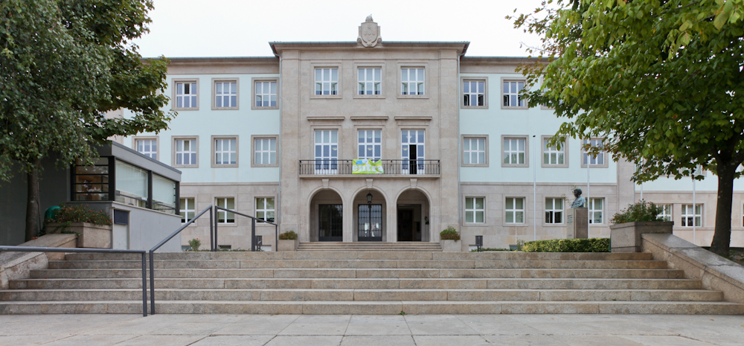

Aplicações Informáticas

Realidade virtual e Interatividade

Gil Lopes 12ºLH1

09 de Outubro 2014, Porto

Índice

Introdução 4

GUI 5

CLI 6

O que é a interatividade? 7

Ambientes Imersivos 8

Ambientes não imersivos 9

O que é a realidade virtual? 10

Profissões ligadas à realidade virtual 11

Estudos ligados à domótica 11

Design e venda de carros personalizados: 11

Engenheiros de veículos alternativos 11

Advogados especialistas em "conflitos virtuais": 11

Engenheiros desenhadores de robôs 11

Ciências da saúde 12

Nanomédicos. 12

Crioconservação de órgãos vitais 12

Fabricantes de órgãos corporais. 12

Especialistas na terceira idade 12

Meio ambiente 12

Criadores de microclimas 13

Polícias de modificação do clima. 13

Especialistas em reverter a mudança climática 13

Especialistas em clonagem florestal 13

Marketing e consumo 13

Gerentes de lojas virtuais 13

Especialistas em neuro marketing 13

Agentes de redes sociais 14

Gerentes pessoais de marca 14

Outras profissões 14

Especialistas na verdade aumentada 14

Criadores-agricultores 14

Agricultores verticais 14

Pilotos, guias e arquitetos espaciais 14

Equipamentos da realidade virtual 15

Webgrafia 17

# Introdução

De acordo com o nosso Professor Pedro Magalhães de Aplicações Informáticas B que realizamos este trabalho sobre a realidade virtual e a interactividade. O objectivo deste trabalho é compreender e saber aplicar conceitos como GUI, ambientes imersivos, realidade virtual e interactividade.

Pretendo com este trabalho demonstrar um pouco dos meus conhecimentos e a aprendizagem que irei ter do mesmo.

# GUI

Em informática, interface gráfica do utilizador (português europeu) (abreviadamente, o acrônimo GUI, do inglês Graphical User Interface) é um tipo de interface do utilizador que permite a interação com dispositivos digitais através de elementos gráficos como ícones e outros indicadores visuais, em contraste a interface de linha de comando. Foi criada pela Xerox mas somente se tornou um produto com a Apple.

A interação é feita geralmente através de um rato ou um teclado, com os quais o usuário é capaz de selecionar símbolos e manipulá-los de forma a obter algum resultado prático. Esses símbolos são designados de widgets e são agrupados em kits.

Ambiente gráfico é um software feito para facilitar e tornar prática a utilização do computador através de representações visuais do sistema operacional.

Para Windows temos apenas o ambiente gráfico padrão, nas versões Windows Vista e Windows 7 temos a chamada Windows Aero. Para GNU/Linux temos vários ambientes gráficos, entre eles, o KDE, Gnome, BlackBox, Xfce, etc.. Há também a opção de não precisar usar ambientes gráficos. Para prover a funcionalidade do ambiente gráfico existem programas como X.org, XFree86.

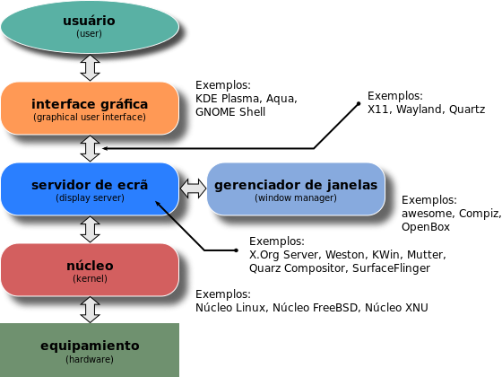

# CLI

A interface de linha de comando (CLI), também conhecido como interface de linha de comando, a interface de usuário do console, [1] e interface de usuário de caracteres (CUI), é um meio de interagir com um programa de computador onde o usuário (ou cliente questões) comandos para o programa na forma de sucessivas linhas de texto (linhas de comando).

O CLI era o principal meio de interação com a maioria dos sistemas de computador até a introdução do terminal de vídeo , em meados da década de 1960, e continuou a ser utilizada ao longo dos anos 1970 e 1980 em Unix e sistemas de computadores pessoais, incluindo MS-DOS , CP / M e da Apple DOS . A interface é normalmente implementado com uma linha de comando shell , que é um programa que aceita comandos como a entrada de texto e converte comandos para funções do sistema operacional apropriado.

Interfaces de linha de comando para sistemas operacionais de computador são menos utilizadas por usuários de computador casuais, que preferem interfaces gráficas de usuário . Interfaces de linha de comando são muitas vezes preferido por usuários mais avançados de computador, já que muitas vezes fornecem um meio mais concisas e poderosas para controlar um sistema ou programa operacional.

Programas com interfaces de linha de comando são geralmente mais fáceis de automatizar via script .

Alternativas para a linha de comando incluem, mas não estão limitados a interface do usuário texto menus (ver IBM AIX SMIT , por exemplo), atalhos de teclado , e várias outras metáforas de desktop centradas no ponteiro (geralmente controlado com um rato ).

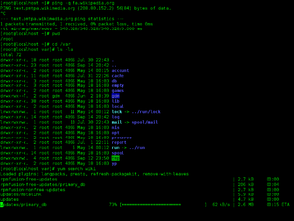

# O que é a interatividade?

Interatividade é um conceito que quase sempre está associado às novas mídias de comunicação Interatividade pode ser definida como: “uma medida do potencial de habilidade de uma mídia permitir que o usuário exerça influência sobre o conteúdo ou a forma da comunicação mediada.”

Porém ainda há a perspetiva sociológica do termo que seria: “a relação entre duas ou mais pessoas que, em determinada situação, adaptam seus comportamentos e ações uns aos outros” .

Interatividade não é um termo comumente encontrado em dicionários. A única referência encontrada foi no Dicionário de Inglês de Oxford que diz:

a) Uma atividade que envolve interação;

b) Propriedade de ser interativo.

Essa aplicação dupla da palavra é significante e merece investigação.

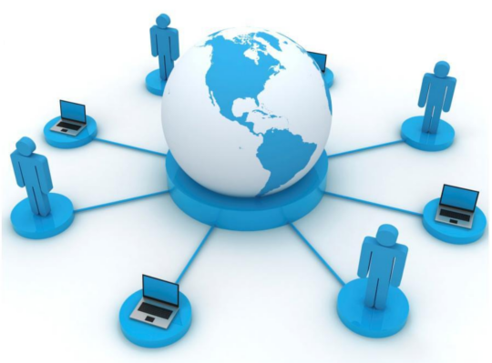

# Ambientes Imersivos

A realidade virtual é uma tecnologia de interface avançada entre um utilizador e um sistema computacional. Tem como objetivo recriar ao máximo a sensação da realidade no utilizador permitindo-lhe interagir, visualizar e manipular objetos deste.

Esta tecnologia requer a existência de um sistema multimédia interativo bastante desenvolvido, com formação de gráficos 3D interativos em tempo real. Para estimular outros sentidos para além da visão, requer-se a utilização de outros equipamentos, tais como a luva de dados (tato) e auscultadores (audição).

Estas ambientes são utilizados em várias atividades humanas, como por exemplo, a medicina, a arquitetura, a engenharia, entretenimento, etc.

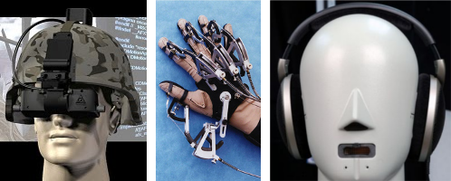

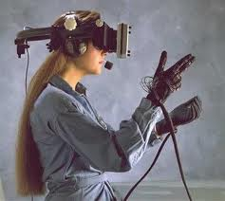

# Ambientes não imersivos

A realidade não imersiva, ao contrário da realidade imersiva, não consiste na sensação de inclusão experimentada pelo utilizador, mas sim pela sensação de não-inclusão pois o utilizador não se sente dentro do ambiente virtual. Apenas consiste na visualização de imagens tridimensionais.

Aqui estão alguns dos dispositivos mais comuns que permitem ao utilizador interagir com um ambiente virtual:

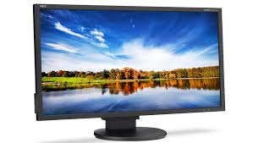 **Monitor**

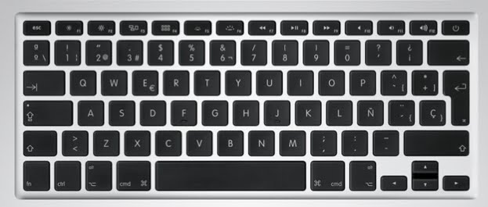 **Teclado**

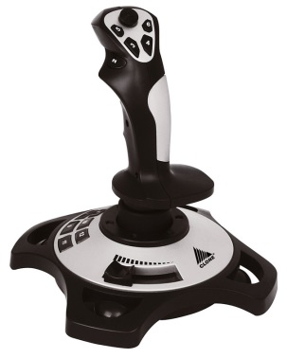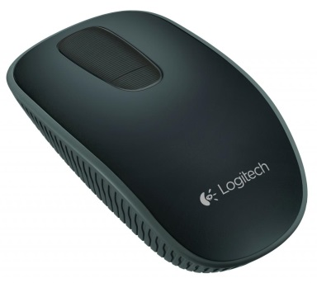 **Rato**

**Joystick**

# O que é a realidade virtual?

Realidade Virtual, Holografia, e/ou ambiente virtual, é uma tecnologia de interface avançada entre um usuário e um sistema computacional. O objetivo dessa tecnologia é recriar ao máximo a sensação de realidade para um indivíduo, levando-o a adotar essa interação como uma de suas realidades temporais.

Para isso, essa interação é realizada em tempo real, com o uso de técnicas e de equipamentos computacionais que ajudem na ampliação do sentimento de presença do usuário.

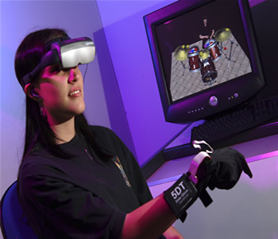

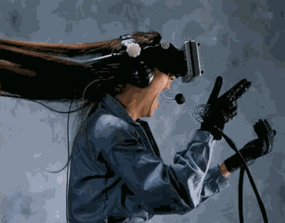

# Profissões ligadas à realidade virtual

Todas as profissões que, numa sociedade complexa, contribuam para tornar a vida mais fácil têm um futuro promissor. Algumas que vão nesta linha são:

Estudos ligados à domótica: o negócio da domótica não se limitará a regular a poupança energética ou permitir controlar os electrodomésticos à distância. Também será capaz de interpretar como se encontra o utilizador em cada momento: as lâmpadas e a iluminação serão reguladas automaticamente em função dos estados de ânimo, as paredes poderão mudar de cor para proporcionar comodidade se o dia não correu bem e até alguns móveis se transformam para dar uma massagem. Os especialistas nestas matérias ocuparão um lugar destacado no ranking das profissões de mais sucesso.

Design e venda de carros personalizados: são automóveis que integram soluções antropométricas para que o espaço se ajuste ao condutor. Haverá novas formas de comprar. Ao chegar ao concessionário, um computador e uns sensores fá-lo-ão experimentar o que se sente ao conduzir o carro de que gosta, entre outras coisas.

Engenheiros de veículos alternativos: no futuro pode haver veículos diferentes dos convencionais, como carros que voem ou que viajem debaixo de água. Serão necessários profissionais formados em diferentes âmbitos da engenharia para os construir, desenhar e dar assistência, bem como para criar combustíveis alternativos.

Advogados especialistas em "conflitos virtuais": com o tempo, é previsível um aumento de conflitos sobre direitos de propriedade e descargas da Internet. Surgirá a necessidade de recorrer a advogados especializados em resolver estes conflitos jurídicos que, além disso e em muitos casos, poderão envolver pessoas que vivem em países e regiões com diferentes leis.

Engenheiros desenhadores de robôs: a robótica protagonizará uma autêntica revolução económica. Até agora, as suas maiores aplicações são a automatização de tarefas dentro do mundo da indústria: manipulação de cargas, soldaduras, transporte de mercadorias, enchimento, etc. No entanto, a grande evolução da robótica centrar-se-á nos serviços e no lar (limpeza, passagem a ferro, cuidado de pessoas, etc.). Os profissionais que se especializem em robótica (design ou engenharia) terão um futuro mais que assegurado.

## Ciências da saúde

A **medicina** é o âmbito de atividade onde se prevêem os maiores avanços. Neste campo surgirão novos ramos, como o da nanomedicina, que por sua vez dará lugar a profissões como fabricantes de órgãos ou desenhadores de nanobarcos capazes de navegar através do corpo humano para destruir células cancerígenas.

Nanomédicos. Os avanços da nanotecnología e o desenvolvimento de dispositivos à escala molecular aplicados aos tratamentos médicos trarão consigo a formação de especialistas em nanomedicina para administrar estes tratamentos. Será uma medicina mais personalizada e os fármacos administrar-se-ão onde a doença se desenvolve. Serão necessárias pessoas com formação em biomedicina, biotecnologia, física ou robótica que sejam capazes de administrar os tratamentos ao nível subatómico da "nanoescala".

Crioconservação de órgãos vitais**.** A crioconservação já é hoje utilizada para conservar órgãos destinados a transplantes, mesmo que só alguns tipos de células e tecidos (como o esperma e os embriões) sejam capazes de resistir ao processo para reutilização sem danos. Num futuro não muito distante, é previsível que também possa aplicar-se a órgãos e até corpos humanos.

Fabricantes de órgãos corporais. Os avanços científicos tornarão possível a criação de "peças corporais" e todo o seu circuito: fabricantes, comércio e serviços pós-venda (manutenção e reparação). De facto, a medicina regenerativa, como a cirurgia plástica, robótica, genética e geração de tecidos, consegue resultados espetaculares. Muito em breve será possível fabricar órgãos e extremidades para substituir as partes danificadas de qualquer ser humano. Portanto, também serão necessárias pessoas que combinem qualificações médicas, de robótica e de engenharia.

Especialistas na terceira idade. Como já acontece, mas em escala ainda maior, o progressivo envelhecimento da população propiciará a necessidade de novas profissões de atenção à terceira idade. Serão especialistas em ajudar a controlar a saúde e as necessidades das pessoas idosas e tentar prolongar a sua vida ativa durante mais tempo. Serão necessários tanto profissionais especializados em medicina geral como em estética, saúde mental, desportiva, etc.

## Meio ambiente

Todas as profissões que girem em torno do meio ambiente, energias renováveis ou novas formas de reciclagem terão um grande futuro:

Criadores de microclimas. O aquecimento global obrigará, sobretudo em determinadas zonas geográficas, à criação de microclimas artificiais. O futuro neste campo passa pela investigação de novos materiais para a construção que reproduza as condições da natureza e que mantenham grandes espaços em condições de temperatura e limpeza do ar ótimas. Desenhistas, arquitetos, biólogos e meteorologistas terão um interessante campo de especialização.

Polícias de modificação do clima. Cada vez são mais os países que tratam de "provocar" certos fenómenos meteorológicos, especialmente a chuva. Por esta razão, será necessário um tipo de polícia especializada na modificação do clima, que se encarregará de controlar, vigiar e autorizar a explosão no ar de foguetes que contêm iodo de prata, que provoca a precipitação de nuvens passageiras.

Especialistas em reverter a mudança climática. Está previsto um aumento da procura de profissionais que sejam capazes de reverter ou reduzir os efeitos mais devastadores da mudança climática. Será preciso contar com pessoas com capacidade para aplicar soluções multidisciplinares, como a construção de guarda-chuvas gigantes para desviar os raios do sol.

Especialistas em clonagem florestal. Dentro de 20 anos, a biotecnologia florestal terá superado os actuais cultivos in vitro e terá descoberto técnicas para regenerar as árvores de forma controlada. Os clones, que têm o mesmo vigor de crescimento, qualidade de madeira e resistência a pragas, permitirão recuperar espécies perdidas e criar novos espaços verdes.

## Marketing e consumo

Segundo as previsões, os novos canais informativos modificarão as normas de relacionamento, sobretudo através da Internet e do telemóvel. Além disso, as mensagens comerciais serão muito mais subtis.

Gerentes de lojas virtuais. É óbvio que o mercado on line não substituirá o comércio tradicional, mas cada dia se consolida mais: lojas eletrónicas, shoppings virtuais, outlet através da Internet... As novas profissões centrar-se-ão em desenhadores de lojas virtuais, gerentes de produto ou responsáveis de logística, entre outras.

Especialistas em neuro marketing. Está demonstrado que a maneira de apresentar uma mensagem publicitária ou outros estímulos como a cor, o cheiro ou o som, influem nos circuitos cerebrais e nas decisões de compra. Isto, que se conhece como neuro marketing, é um campo ainda pouco desenvolvido e com grandes possibilidades de crescimento.

Agentes de redes sociais**.** Para que ninguém se sinta excluído das redes sociais, formar-se-ão pessoas dentro do âmbito do trabalho social para facilitar a integração dos indivíduos nas redes.

Gerentes pessoais de marca. A obsessão pelas marcas fará crescer uma profissão que é uma extensão do papel desempenhado por publicistas e estilistas. Estes especialistas trabalharão para que qualquer pessoa possa criar a sua marca pessoal, desenvolver perfis através do seu blog e das redes sociais, etc.

## Outras profissões

Além das citadas, haverá outros muitos sectores e atividades que gerarão novas profissões que terão um grande futuro.

Especialistas na verdade aumentada. A "realidade aumentada" procura combinar a realidade virtual com a tradicional. Consiste em acrescentar uma parte virtual ao mundo real. Uma aplicação recente permitiu a reconstrução de uma igreja da Idade Média que estava em ruínas há séculos. Com a ajuda de um capacete-vídeo, podia ver-se, a partir de qualquer ângulo, uma imagem (em parte real e em parte virtual) da igreja em perfeito estado de conservação, sobreposta à realidade em ruínas. Será aplicado sobretudo no turismo.

Criadores-agricultores**.** Serão agricultores de espécies transgénicas, especializados no desenvolvimento e produção animal que é geneticamente modificada para aumentar a quantidade de alimento com proteínas benéficas para a saúde. Deverão ter conhecimentos farmacêuticos que permitam modificar as plantas, de modo que os cultivos possam produzir uma maior quantidade de alimentos com melhores quantidades terapêuticas e proteínas.

Agricultores verticais. No futuro, a produção agrícola poderá ser vertical, por se considerar mais económica e ecológica. Ganha cada vez mais adeptos a ideia de viver numa cidade inserida num só edifício, onde também se cultive a comida. Serão necessários agricultores especializados.

Pilotos, guias e arquitetos espaciais**.** Perante o promissor auge do turismo espacial serão necessários pilotos e pessoal que saiba pilotar aeronaves, guias turísticos, assim como arquitetos para desenhar os lugares onde este pessoal resida e trabalhe. Parece muito distante, mas a Universidade de Houston já trabalha em projetos como uma estufa em Marte, bases lunares e veículos de exploração do espaço.

# Equipamentos da realidade virtual

• Head-mounted display, ou HMD, é um dispositivo de vídeo, usado na cabeça como um capacete e com fones de ouvido, usado como uma interface através da qual o usuário pode experimentar um ambiente de realidade virtual. São, provavelmente, o mais amplo visor visual usado em sistemas de Realidade Virtual.

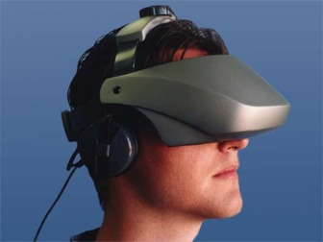

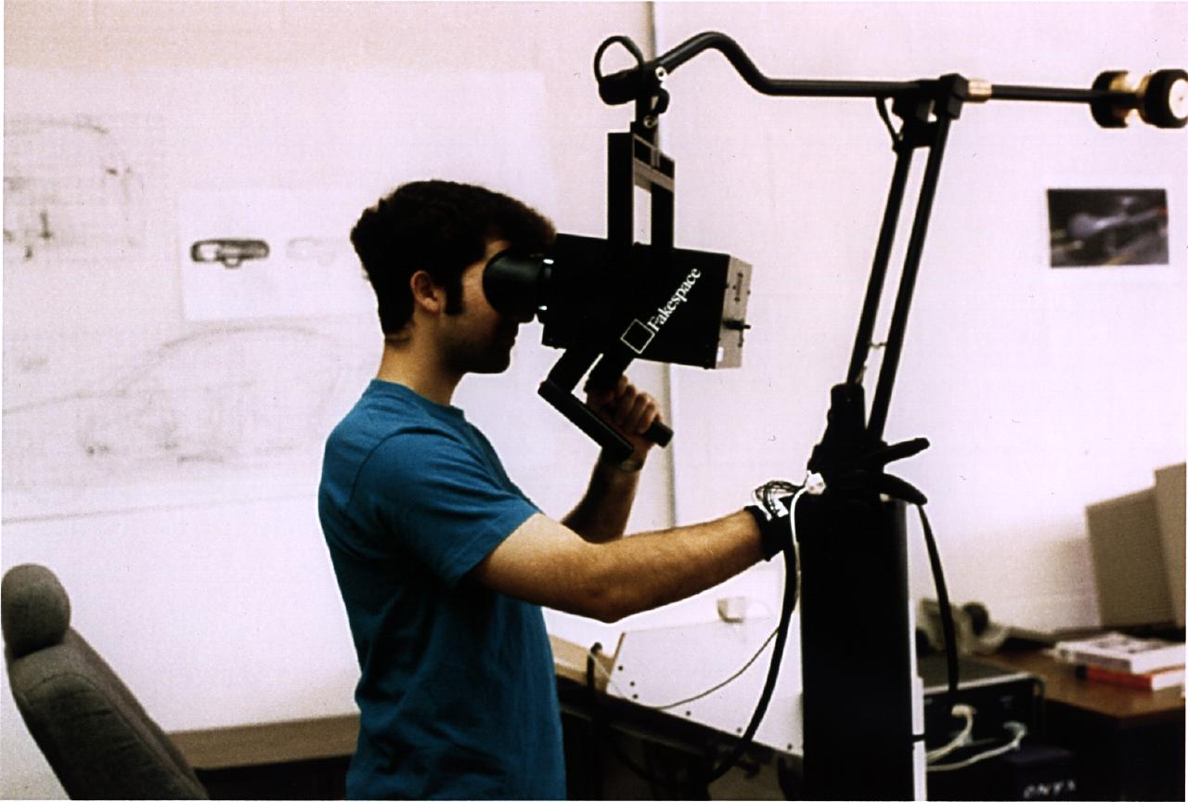• Binocular Omni-Orientation Monitor: um dispositivo de exibição estereoscópica acoplados à cabeça. As telas e os sistema ópticos estão alojados numa caixa que é anexada a um braço multi-link. O usuário olha para a caixa através de dois furos, vê o mundo virtual, e pode orientar a caixa para qualquer posição dentro do volume operacional do dispositivo.

• Caverna digital ou CAVE (Cave Automatic Virtual Environment) é uma pequena sala onde são projectados gráficos em 3 dimensões, em suas paredes, podendo ser visualizadas pelas pessoas dentro da caverna e através de um dispositivo, possam explorar e interagir com objectos, pessoas virtuais e outros para ter um ambiente virtual, desta forma mergulhando num mundo virtual.

• Scanners 3D portáteis: permitem que pessoas de diversas áreas capturem facilmente as formas de qualquer objecto em 3D, inclusive superfícies complexas, livres e orgânicas.

• Fatos: Indumentária que permite a interação do utilizador com o mundo virtual.

# Webgrafia

http://en.wikipedia.org/wiki/Command-line_interface#mediaviewer/File:Linux_command-line._Bash._GNOME_Terminal._screenshot.png. (20 de Outubro de 2014). *Wikipedia*.

http://jurispro.net/a/mobile/articles.php?lng=pt&pg=22494. (20 de Outubro de 2014). *JURISPRO*.

http://pt.wikipedia.org/wiki/Interatividade. (20 de Outubro de 2014). *Wikipedia*.

http://pt.wikipedia.org/wiki/Interface_gr%C3%A1fica_do_utilizador. (20 de Outubro de 2014). *Wikipedia*.

http://pt.wikipedia.org/wiki/Interface_gr%C3%A1fica_do_utilizador#mediaviewer/File:Esquema_das_camadas_da_interface_gr%C3%A1fica.svg. (20 de Outubro de 2014). *Wikipedia*.

http://pt.wikipedia.org/wiki/Realidade_virtual. (20 de Outubro de 2014). *Wikipedia*.

https://www.google.pt/search?q=ambientes+imersivos&espv=2&biw=1280&bih=899&tbm=isch&imgil=JPenEbTzBOoy_M%253A%253BIU3EeeomrF6iTM%253Bhttp%25253A%25252F%25252Fosbonsdeapi.wordpress.com%25252Frealidade-virtual%25252Fambientes-imersivos%25252F&source=iu&pf=m. (20 de Outubro de 2014). *Google imagens*.

https://www.google.pt/search?q=carolina+michaelis&espv=2&biw=1280&bih=899&source=lnms&tbm=isch&sa=X&ei=qulIVLe5LIqKsQT064CIDQ&ved=0CAcQ_AUoAg#facrc=_&imgdii=_&imgrc=F-mSH07HrNdm5M%253A%3BBBmam5RoZRVu_M%3Bhttp%253A%252F%252Fwww.efs.pt%252Fadmin%252Fimagens. (20 de Outubro de 2014). *Google imagens*.

https://www.google.pt/search?q=interatividade&espv=2&biw=1280&bih=899&tbm=isch&imgil=p2fY355iy9YrDM%253A%253Bs7cb8Lvw6NX6YM%253Bhttp%25253A%25252F%25252Fdableoblog.com.br%25252Fquer-conhecer-o-cliente-abuse-da-interatividade%25252F&source=iu&pf=m&fir=p2fY. (20 de Outubro de 2014). *Google imagens*.